Informacja prasowa Warszawa, 24.03.2022 r.
Wielkanocne nowości od Manufaktury Czekolady Chocolate Story
Manufaktura Czekolady Chocolate Story, pionier w zakresie produkcji czekolady bean-to-bar w Polsce, prezentuje czekoladowe nowości. Z okazji nadchodzącej Wielkanocy w sprzedaży pojawiła się limitowana seria produktów Czekoladowych Świąt - Easter. Znalazły się w niej tabliczka mlecznej czekolady, tafla deserowej czekolady z pomarańczą, lizak oraz migdały oblane czekoladą w trzech smakach. Wszystkie produkty sprzedawane są w pozbawionych plastiku, kraftowych opakowaniach ze świątecznym motywem.
Klasyczne smaki
Mleczna tabliczka o zawartości 44% kakao to jeden z flagowych produktów podwarszawskiej manufaktury. Prawdziwa, rozpływająca się w ustach czekolada, wytworzona od ziarna do tabliczki przypadnie do gustu każdemu miłośnikowi słodkości. Amatorów nieco bardziej wytrawnych smaków ucieszy deserowa mini tafla, w której znalazło się aż 70% masy kakaowej. Rzemieślnicza czekolada została połączona z naturalną liofilizowaną pomarańczą, której zawdzięcza swój charakter i cytrusowy smak.
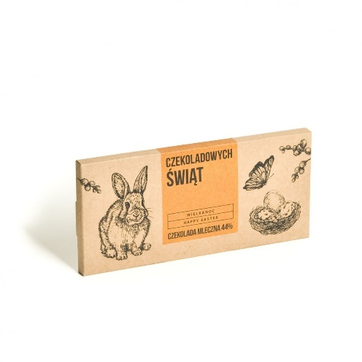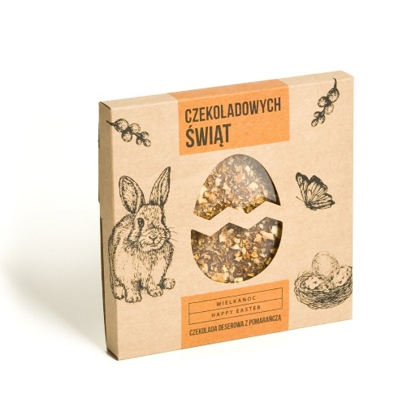
Czekolada mleczna 44% - 50 g/ 14,45 zł
Mini tafla z pomarańczą 70% - 60 g/ 16,69 zł
Migdały w czekoladzie
Migdały oblane czekoladą dostępne są w trzech wariantach smakowych oraz kolorystycznych. Klasyczna opcja to te oblane mleczną czekoladą bean-to-bar o zawartości 64% masy kakaowej. Zielone migdały to połączenie rozpływającej się w ustach białej czekolady z matchą, a różowe swoją barwę zawdzięczają delikatnie kwaśnym malinom. Nie tylko pysznie smakują, ale także pięknie wyglądają!
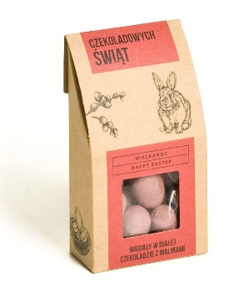
Migdały w czekoladzie – 40g/ 9,80 zł
Czekoladowy lizak
Czekoladowy lizak mleczny o zawartości masy kakaowej 43% to gratka nie tylko dla dzieci. Znanym lizakiem Hot Or Pop z Manufaktury Czekolady Chocolate Story można delektować się na dwa sposoby – zjeść go na zimno lub rozpuścić w ciepłym mleku bądź kawie. Obie opcje dają niesamowity, głęboki smak prawdziwej czekolady.
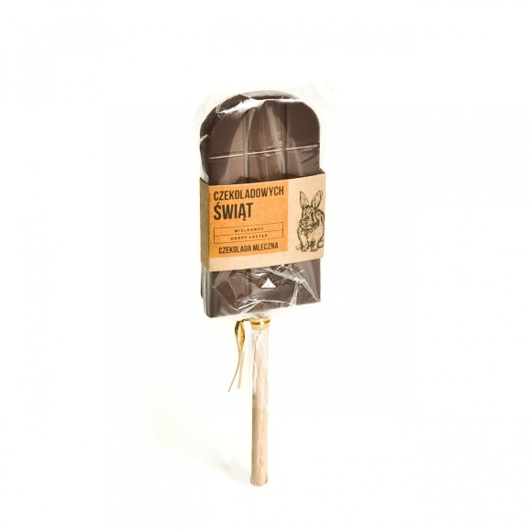
Lizak czekoladowy mleczny – 30g/ 8,85 zł
Wszystkie produkty Manufaktury Czekolady Chocolate Story wyrabiane są w podwarszawskich Łomiankach ze starannie wyselekcjonowanych ziaren kakaowca pochodzących z różnych zakątków świata. Nie ma w nich żadnych konserwantów, ulepszaczy czy lecytyny sojowej, aby były wyjątkowe w smaku. Seria wyrobów Czekoladowych Świąt będzie doskonałym uzupełnieniem świąt wielkanocnych. Można je wręczyć bliskim w prezencie lub serwować na wielkanocnym stole obok tradycyjnych bab i mazurków. To także doskonały upominek dla pracowników lub kontrahentów. Produkty dostępne są w sprzedaży detalicznej w sklepach partnerskich oraz w sklepie internetowym manufakturaczekolady.pl – w sprzedaży detalicznej i hurtowej.
Manufaktura Czekolady Chocolate Story jest pionierem w zakresie produkcji czekolady bean to bar w Polsce. Firma powstała w 2009 roku i od tego czasu dynamicznie się rozwija, poszerzając portfolio marek własnych oraz grono kontrahentów polskich i zagranicznych. Założyciele manufaktury - Tomasz Sienkiewicz i Krzysztof Stypułkowski - porzucili wtedy pracę w korporacji i rozpoczęli produkcję prawdziwej czekolady. W 2017 roku do zarządu firmy dołączył Marcin Parzyszek, manager z 20-letnim doświadczeniem na rynku słodyczy. W tej chwili, poza tabliczkami czekolady, Manufaktura Czekolady Chocolate Story produkuje również wiele innych wyrobów m.in. listki czekoladowe, narzędzia czekoladowe, czekoladki pralinowe czy draże czekoladowe. Wszystkie produkty wyrabiane są ze starannie wyselekcjonowanych ziaren kakaowca pochodzących z różnych zakątków świata. Nie ma w nich żadnych konserwantów, ulepszaczy czy lecytyny sojowej, aby były wyjątkowe w smaku. Fabryka firmy mieści się w podwarszawskich Łomiankach, natomiast lokal własny w Warszawie. Manufaktura Czekolady Chocolate Story prowadzi również warsztaty dla dzieci i dorosłych, osób indywidualnych, instytucji i firm, na których można skomponować własną tabliczkę czekolady z ulubionymi dodatkami. Więcej informacji na: www.manufakturaczekolady.pl

Kontakt dla mediów:
Ilona Rutkowska
Tel. + 48 796 996 259
E-mail: ilona.rutkowska@goodonepr.pl

